VERBALE SEDUTA COLLEGIO REVISORI DEI CONTI
Giovedì 25 novembre 2021 - ore 134
Ordine medici chirurghi e odontoiatri di Modena
P.le Boschetti n.8

Il giorno giovedì 25 novembre 2021 – ore 13 - si è riunito il Collegio Revisori dei Conti in modalità videoconferenza

Sono presenti:

Il Collegio dei Revisori

PRESIDENTE Dott.ssa Elena Bulgarelli si [ x ] no [ ]
COMPONENTE Dott. Riccardo Guidetti si [ x ] no [ ]
COMPONENTE Prof. Luca Giannetti si [X ] no [ ]

La seduta è valida per la presenza della maggioranza dei componenti effettivi il Collegio Revisori.
Assiste alla verifica la Dott.ssa Federica Ferrari, nella sua veste di responsabile amministrativa dell’Ordine.
Ordine del giorno:
- Accertamenti e controlli contabili terzo trimestre 2021;
- Conto consuntivo presunto 2021 e preventivo finanziario 2022;
- Varie ed eventuali.

1. Accertamenti e controlli contabili al 30/9/2021

Controllo saldo bancario e di cassa

Si procede al controllo della corrispondenza del saldo di cassa e saldo di banca con la contabilità esaminando i prospetti allegati che giustificano gli scostamenti per motivi di differente valuta. Alla data del 30/9/2021 il saldo di tesoreria (c/c 22412 presso Banca popolare dell’Emilia sede di Modena) risulta € 631.205,23 mentre il saldo contabile risulta di € 629.301,24 Lo scostamento è di € ed è giustificato come segue:
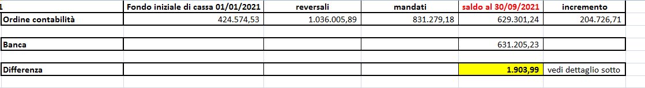
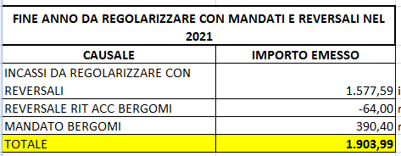
Alla data del 30.9.2021 il saldo del c/c del TFR del personale (c/c 1456803 presso Banca popolare dell’Emilia sede di Modena) risulta € 186.038,49.
In cassa al 30.9.2021 ci sono € 577,60 scontrini e note spese gestiti tramite economato e € 922,40 in contanti cassa per un totale di € 1.500,00.

Controllo adempimenti fiscali e versamenti

Si rileva che nel corso del TERZO trimestre 2021 sono stati effettuati i pagamenti a mezzo intermediario abilitato STUDIO BERGAMINI PAOLO dei seguenti modello F24 a norma di Legge:
- 16/07/2021 modello F24 di € 3.020,49 per iva da SPLIT PAYMENT mese di GIUGNO 2021
- 20/08/2021 modello F24 di € 1.336,14 per iva da SPLIT PAYMENT mese di LUGLIO 2021
- 16/09/2021 modello F24 di € 438,27 per iva da SPLIT PAYMENT mese di AGOSTO 2021

Si rileva che nel corso del TERZO trimestre 2021 sono stati effettuati i pagamenti a mezzo intermediario abilitato STUDIO BONUCCI E MONTANARI dei seguenti modello F24 a norma di Legge:
- 16/7/2021 modello F24 di € 22.034,09 per IRPEF, contributi previdenziali, IRAP, addizionale regionale e addizionali comunali sia per collaboratori che personale dipendente
- 20/08/2021 modello F24 di € 9.650,24 per IRPEF, contributi previdenziali, IRAP, addizionale regionale e addizionali comunali sia per collaboratori che personale dipendente”
- 16/9/2021 modello F24 di € 10.899,22 per IRPEF, contributi previdenziali, IRAP, addizionale regionale e addizionali comunali sia per collaboratori che personale dipendente”.

Controllo dei pagamenti effettuati nel periodo 01-07-2021 AL 30-9-2021 in conformità con i mandati di pagamento deliberati dal Consiglio Direttivo
Il Collegio procede al controllo a campione dei principali mandati di pagamento eseguiti nel periodo 1/7/2021-30/9/2021 i quali risultano conformi alle delibere del Consiglio Direttivo e al preventivo di spesa stimato nel bilancio preventivo 2021.
Mandati:

Controllo sullo stato degli incassi delle quote associative e azioni svolte per il recupero dei morosi.

Il Collegio viene aggiornato sulla situazione degli incassi delle quote associative da parte degli iscritti e delle posizioni pendenti mediante appositi prospetti elaborati dall’ufficio amministrativo dell’Ordine, nonché delle relative procedure attuate per il recupero degli importi da parte dei soggetti morosi.
A tal fine si rileva che per gli iscritti che non hanno pagato la quota per il 2019 si è provveduto a effettuare la seconda delle tre convocazioni del Presidente previste prima di procedere alla cancellazione per morosità del tributo 540. Le quote 2019 da incassare risultano € 5.285,92.
Le quote del 2020 ancora da incassare tramite cartella esattoriale già emessa da Agenzia Entrate Riscossioni con codice 540 ammontano a € 26.059,79.
Le morosità riferite all’anno 2021 ammontano a € 54.065,00. Per queste ultime si emetteranno le cartelle esattoriali a fine novembre 2021, intanto prosegue la campagna di sollecito tramite newsletter e a seguire con e.mail personale ad ogni iscritto moroso. Le difficoltà all’incasso sono dovute sia all’emergenza Covid che alla sospensione delle cartelle esattoriali imposta per legge.

- Conto consuntivo anno 2021 Bilancio preventivo 2022

- Dopo avere udito il tesoriere che nella seduta di Consiglio del 23.11.2021 ha illustrato ai Consiglieri e al Collegio revisori dei Conti la situazione del conto consuntivo presunto al 31.12.2021 e preventivo finanziario 2022 presunto che sono stati esaminati dall’Esecutivo dell’Ordine e approvati dal Consiglio Direttivo nella seduta del 23.11.2021 tenutosi alle ore 21,00 cui i revisori, opportunamente convocati, hanno preso parte e ascoltato la relazione del tesoriere dott. Reggiani Stefano, relativamente a tutti i punti all’ordine del giorno attinenti ai seguenti argomenti:
- Assestamento di bilancio anno 2021
- Conto Consuntivo 2021 presunto
- Definizione quota di iscrizione medici/odontoiatri e società STP anno 2022;
- Preventivo finanziario provvisorio per il 2022
- Esercizio provvisorio di bilancio anno 2022

In sintesi
La situazione delle spese e dell’entrate dell’esercizio 2021 hanno determinato un avanzo di amministrazione presunto al 31.12.2021 di € 336.339,55 molto consistente rispetto alle attese principalmente per i seguenti motivi:
- i progetti non realizzati per l’emergenza Covid, in particolare l’aggiornamento.
- le maggiori entrate dovute a cospicui contributi Enpam e Fnomceo e rimborso spese per costituzione di parte civile in procedimenti penali;
- un inatteso elevato numero di iscrizioni all’Ordine anche a motivo dei trasferimenti per la normativa della direzione sanitaria.

La quota di iscrizione di €155 per i medici e odontoiatri puri vengono mantenute invariate così come la tassa per la contemporanea iscrizione rimane €50 e per le società resta di € 350,00. Applicando l’avanzo del 2021 al preventivo 2022 la maggior parte delle voci rimangono sostanzialmente invariate potenziando le spese informatiche, di consulenza e riproponendo i programmi di aggiornamento sospesi. Ciò in quanto molti programmi a causa dell’emergenza Covid non si sono potuti realizzare. Di particolare rilievo è la destinazione di una consistente cifra di 95.000 finalizzata all’acquisto di una sede propria.

Il Collegio prende quindi atto del conto consuntivo anno 2021 e del preventivo finanziario 2022 presunti approvati all’unanimità dal Consiglio Direttivo nella seduta del 23.11.2021.

3.Varie ed eventuali

Fabbisogno del personale approvazione piano dell’Ordine di Modena 2021-2023
Il Collegio Revisori dei conti prende atto che la FNOMCEO ci comunica che il Comitato Centrale con deliberazione n.289 del 20.10.2021 ha approvato il piano triennale del fabbisogno di personale che era stato posto all’approvazione da parte del nostro Ordine. Poiché lo stesso piano è stato inviato al Ministero della Salute, se entro 15 giorni (dal 20.10.2021) non saranno opposti rilievi deve intendersi approvato.
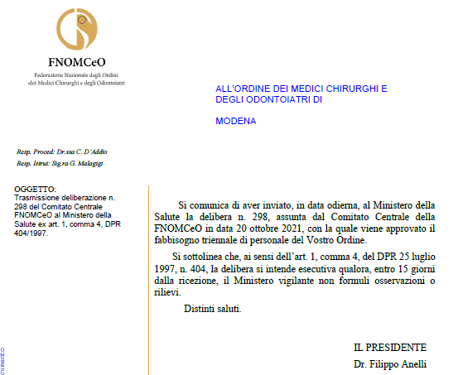
Nessun ulteriore argomento.

Letto e sottoscritto

Dr.ssa Elena Bulgarelli ………………………………………..
(Presidente)

Prof. Luca Giannetti ……………………………………………..
(componente effettivo)

Dr. Riccardo Guidetti ……………………………………….
(componente effettivo)

